Công ty Điện tử UMC
Bản tin tuân thủ
Phát hành: Bộ phận quản lý. Bộ phận pháp chế. (Những thành viên phụ trách thi hành quy định)

Số.CP23-021 phát hành: 11/4/2023

Số 21
Cùng với việc thời tiết đang trở nên ấm dần thì một năm mới cũng đã bắt đầu.
Mấy hôm trước, phương trâm kinh doanh của năm mới đã được công bố là:
- Thúc đẩy việc tuân thủ những quy định.
- Sự cống hiến của toàn bộ cổ đông
- An toàn cho người lao động và tăng mức độ hài lòng
- Thực hiện trách nhiệm mang tính xã hội của công ty.
Với nội dung “Tiếp tục thúc đẩy việc tuân thủ những quy định” nên việc cần nỗ lực trong năm nay là nắm bắt được hoạt động được mọi người tin tưởng và ý thức vững chắc kiên định. Đến thời điểm này tôi nghĩ rằng hoạt động đào tạo tuân thủ quy định đã được đưa ra là phương châm được phản ảnh trong ý thức và hành động của mỗi thành viên trong công ty. Nó không chỉ là lý thuyết mà nó còn trở thành hành động thể hiện ra bên ngoài, năm nay cũng vậy mong mọi người cùng nhau cố gắng nhé.
Ý nghĩa nút (like!) của Teams？
▶Phổ cập những dụng cụ hội nghị Web◀
Tình trạng những người nhiễm covid 19 đã giảm nên sự ứng phó với tình trạng nhiễm covid 19 của các nước cũng đã thay đổi. Tôi nghĩ rằng mọi người đang sản xuất tại UMC có thể đáp ứng được những yêu cầu của khách hàng trong lúc khó khăn do đối sách phòng chống lây nhiễm.
Mặt khác, cách làm việc ở văn phòng cũng đã có sự thay đổi lớn như mở rộng hình thức làm việc tại nhà đó là một biện pháp phòng chống lây nhiễm, phương pháp gửi thông tin và giao tiếp cũng đã thay đổi.
Tại công ty UMC Nhật Bản việc cung cấp phần mềm Teams của Microsoft như là một công cụ giao tiếp.
Teams đang phát huy hiệu quả cao như là một công cụ sử dụng trong tất cả các cuộc họp của tập đoàn UMC, tạo ra cuộc họp từ xa.
▶Như một phương thức giao tiếp trong doanh nghiệp◀
Không chỉ như vậy, trong công việc giữa các thành viên trong Team có thể giao tiếp với nhau sau khi chia sẻ kết nối Web, những đoạn văn ngắn, những đoạn nói chuyện sử dụng tính năng chat ở phần mềm này mà không cần sử dụng đến email của Outlook.
Ví dụ như tài liệu của cuộc họp ngày hôm nay đã được đưa vào thư mục cuộc họp A của máy chủ. Và tài liệu đó không chỉ là giữa A và B mà nó còn được chuyển tới C, trong trường hợp đó nếu tin được truyền đi thì người ta thường sử dụng thông báo là OK.
Hơn nữa, khi mà mọi người nhận được những thông tin như thế thì đang có phản ứng như thế nào?
Cho dù không trả lời lại thì đây chắc chắn là thông tin tốt, khi không có bất cứ phản ứng gì như vậy liệu chỉ là mất lịch sự hay đắn đo? Liệu có mất thời gian để soạn tin nhắn trả lời hay không?
Nút (Thumbs up) “Like!” được sử dụng trong lúc như thế là rất tốt.
Ban đầu dự kiến sử dụng bằng ý nghĩa là “Tán thành” nhưng cũng có thể sử dụng là ‘đã đọc’ “đã hiểu” “OK”. Đối với những tin thông tin đã hoàn thành đây là một cách trả lời đơn giản mà mang tính tích cực, mọi người hãy sử dụng nhé. Mặc dù bản thân đã xác nhận nhưng không có phản ứng nào với người gửi tin thì người gửi tin sẽ không hiểu được phản ứng từ phía bạn, có thể họ sẽ không yên tâm. Khi sử dụng nút “Like!” bằng cách thông báo một cách đơn giản tới đối phương sẽ làm cho họ thấy an tâm.
Cho dù không trực tiếp nói chuyện đối diện nhưng do tích cực sử dụng nút đồng ý như vậy chẳng phải làm cho bầu không khí trở nên dễ chịu hay sao.
Like!


Tuy nhiên, việc dựa vào nội dung tin nhắn của đối phương là cần thiết. Nếu trường hợp cần sự chính xác và rõ ràng mà chỉ ấn nút “like” là chưa đủ. Thêm nữa, với tư cách là người gửi thông tin mong có sự trả lời như là “Nếu OK, hay NG đến thời gian XX hãy thông tin lại nhé.” nên việc khéo léo để truyền đạt một cách cẩn thận cũng là việc rất quan trọng.
▶「Hãy mở rộng nút “like”◀
Khi biết được những tin nhắn của bản thân mình đang được đón nhận một cách nghiêm túc thì chúng ta sẽ cảm thấy rất hạnh phúc. Nếu có cơ hội thì hãy sử dụng nút “like” một cách tích cực nhé.
Những người có thể truy cập vào cổng thông tin điện tử của UMC cho dù chỉ mới đọc một chút thông tin được đăng tải nhưng nghĩ điều đó thật tuyệt vời và có ích thì hãy nhấn nút “like” để truyền đến những người phụ trách bộ phận đăng tin nhé. Đối với những người đăng tin tôi nghĩ đó là một khích lệ to lớn. Việc viết những cảm xúc của mình ở cột bình luận cũng chính là đang giao tiếp với người đăng tin. Cổng thông tin điện từ của công ty UMC Nhật bản “vì là công thông tin điện tử do mọi người tạo ra” nên đang mong đợi kết nối được đến nhiều người.
Nhân tiện đây xin thông tin để mọi người chú ý, ở Châu Âu, một số nước Châu Á, hay Trung Đông thì cử chỉ Thumbs up là giơ ngón tay cái lên lại có ý nghĩa xúc phạm đối phương. khi nói “Like” thể hiện bằng Thumbs up đối với những người ở những khu vực đó có thể họ sẽ xấu hổ. Mọi người chú ý nhé.
Do nó giúp cho giao tiếp trở nên tích cực và hiệu quả nên những người chưa làm việc đó thì hãy thử ấn nút “like” vào đúng thời điểm nhé.
Báo cáo tình trạng đại hội triển lãm tranh lần thứ 4 【UMC Việt Nam】
Vào hạ tuần tháng 11 năm ngoái, Đại hội triển lãm tranh lần thứ 4 đã được tổ chức ở sự kiện thường niên của công ty UMC Việt Nam nên tôi muốn gửi đến mọi người hình ảnh của triển lãm đó.
▶Đại hội triển lãm tranh là gì?◀
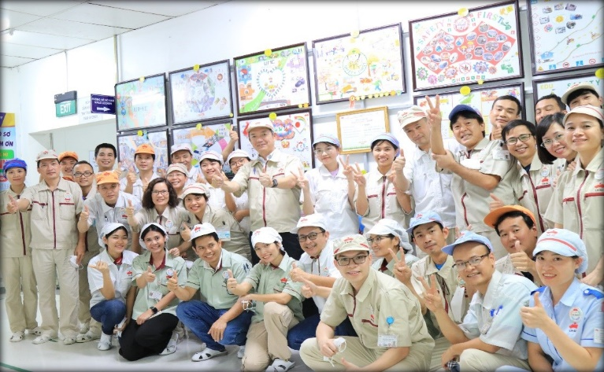
Mặc dù đã được giới thiệu ở thông tin số 9 trước đó nhưng vì đại hội triển lãm tranh là một phần của hoạt động củng cổ việc tuân thủ những quy định của UMC Việt Nam, liên quan đến những quy định đã được quyết định khi các bộ phận sử dụng tranh ảnh, nên đây là cuộc thi thể hiện sự hiểu biết của chúng ta về vấn đề đó. Có khoảng 100 người tham gia đại hội, chia làm 20 đội, mỗi đội 5 người từ các phòng ban. Bên cạnh đó, liên quan tới những quy định cần tuần thủ mọi người có khoảng 1 tháng để thảo luận sau đó tạo ra những tác phẩm dự thi theo chủ đề đó. Có thể nói đây là một hoạt động mà mọi người trong công ty đang mong đợi.

Sau đây là một số hình ảnh của đại hội triển lãm tranh lần này!
▶Toàn bộ hình ảnh đại hội triển lãm lần này?◀
Chủ đề “An toàn số 1”. “Vì an toàn cho người lao động và nâng cao mức độ hài lòng” đây là một trong những phương châm của năm 2022 nên đây là chủ đề nổi bật. Năm nay thành lập 19 đội, mỗi đội sẽ trình bày tác phẩm mà mình đã làm trước đó. Các tác phẩm được trưng bày ở trong công ty một tuần sau đó 22 người thành viên của ban giám khảo bỏ phiếu bình chọn một cách thận trọng.

▶Tiêu chuẩn đánh giá là gì？◀
Tiêu chuẩn đánh giá lần này theo những tiêu chí dưới đây.
- Mọi người có thể hiểu được nội dung việc làm thông qua tranh của bộ phận đó một cách dễ dàng.
- Phải hiểu được thế nào là an toàn là số 1, và phải thể hiện được về nội dung đó.
- Cho dù bất kỳ ai khi nhìn vào thì cũng phỉ dễ dàng hiểu được nội dung muốn truyền tải của tác phẩm đó.
- Phải tuân thủ về thời gian
Có lẽ việc có thể hiện thật tốt chủ đề “An toàn là số 1” hay không là điểm đánh giá quan trong nhất.
Vị trí thứ 2 và 3 là thuộc về tác phẩm.
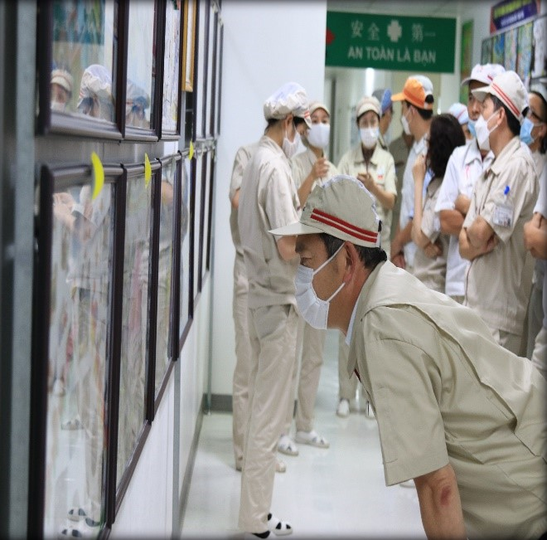

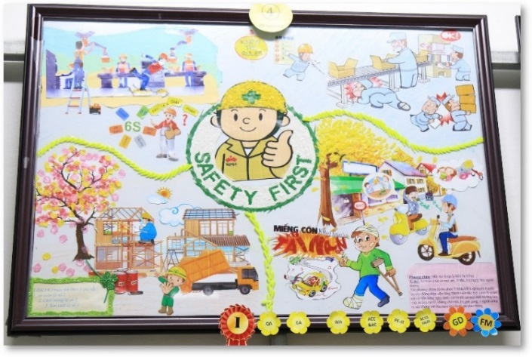

▶Tác phẩm đoạt giải là tác phẩm như thế nào？◀
Tôi xin giới những tác phẩm đạt giải lần này:
Tác phẩm đạt giải nhất chính là tác phẩm của đội PD - YASKAWA
Ở trung tâm của tác phẩm có vẽ chữ 「SAFETY FIRST」và một nhân vật mặc đồng phục của công ty UMC, đội chiếc mũ an toàn, thể hiện rủi ro an toàn ở nơi làm việc và ở trên đường đi làm. Ý tưởng của tác phẩm “Việc tuân thủ an toàn chính là bảo vệ bản thân và hạnh phúc của gia đình”. Tác phẩm đã thể hiện rất tốt điều đó nhỉ.
Đứng vị trí thứ 2 đội QA Vị trí thứ 3 đội WH
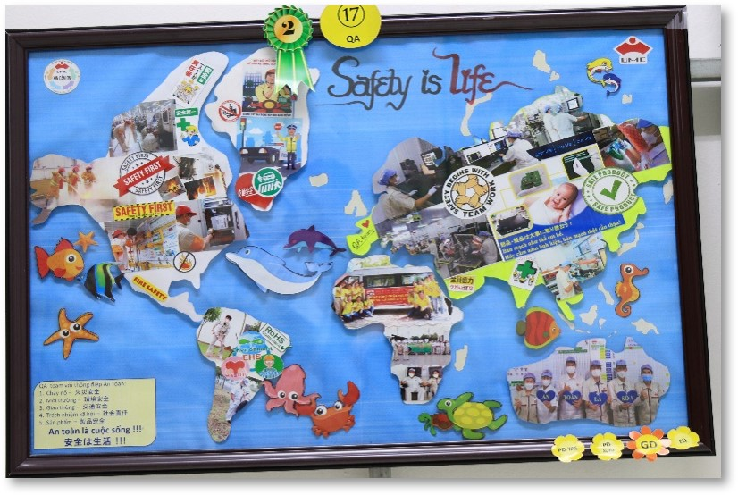
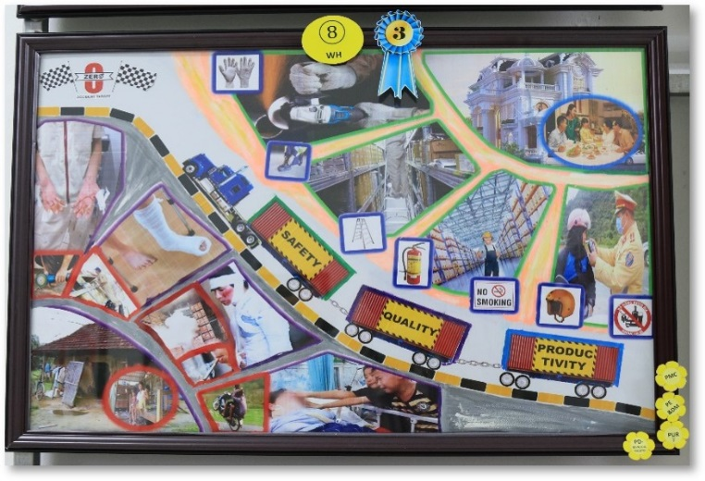

▶Giải thưởng lần này là gì？◀
Những đội có tác phẩm đoạt từ nhất đến ba sẽ nhận được tiền thưởng. Thực sự gửi lời cảm ơn sâu sắc tới sự làm việc thật tuyệt với của các nhóm và sự nỗ lực để thúc đẩy việc tuân thủ những quy định.
Cuối cùng cũng đã giới thiệu xong về đại hội triển lãm tranh lần thứ 4 của công ty UMC Việt Nam. Trong sản xuất thì việc an toàn là rất quan trọng. Cho dù có những việc hàng ngày nó là đương nhiên nhưng khi nó được thể hiện ở một trạng thái khác có thể nó ảnh hưởng đế tâm lý của mọi người trong công ty hơn hay sao? Cho dù là thói quen trong công việc thì việc hãy dừng lại và suy nghĩ về lại an toàn, đây cũng là cơ hội để xem xét lại những rủi ro an toàn thường khó nhận ra.
Đây không phải là sự kiện của UMC Việt Nam nhưng vì nó liên quan đến “An toàn là số 1” nên mọi người có suy nghĩ như thế nào, có những cải tiến gì ở nơi mình làm việc? Tôi nghĩ rằng nếu có cơ hội hãy đọc những thông tin này và suy nghĩ về nó nhé.
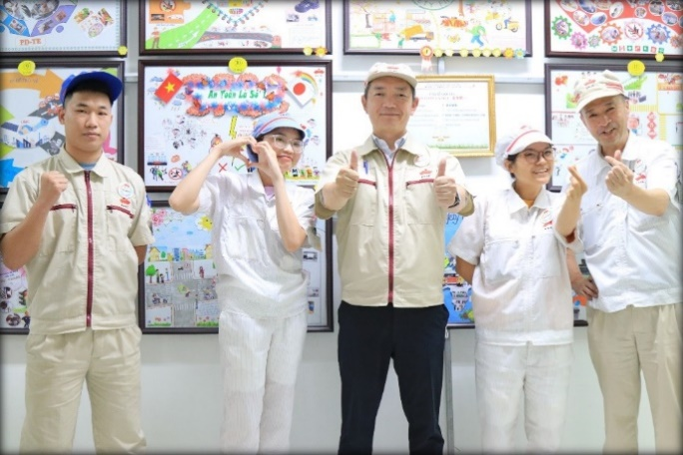

Kết quả việc sử dụng cổng thông tin nội bộ
▶Kết quả sử dụng đường dây nóng của tập đoàn UMC đến năm 2022◀
Sau đây tôi xin công bố kết quả của việc sử dụng đường dây nóng nội bộ.
Những người mà thuộc tập đoàn UMC cho dù làm việc dưới hình thưc nào đều có thể sử dụng.
Số vụ đến thời điểm 31.3.2023
 | Gian lận kế toán | Lạm dụng quyền lực | Quấy rối | Môi trường làm việc | Vấn đề khác | Tổng số
Năm  ２０１７ | ー | １ | １ | ３ | ー | ５ （０）
năm  ２０１８ | ー | ー | ２ | １ | ー | ３ （０）
Năm  ２０１９ | ２ | １ | ３ | １ | １ | ８ （０）
Năm  ２０２０ | １ （０） | １ （０） | ３ （０） | ５ （２） | １ （０） | １１（２）
Năm  ２０２１ | ０ （０） | ０ （０） | ３ （２） | ４ （１） | ３ （１） | １０（４）
Năm  ２０２２ | ０ （０） | ２ （０） | １ （０） | ９ （６） | ０ （０） | １２（６）
Tổng số | ３ （０） | ５ （０） | １３（２） | ２３（９） | ５ （１） | ４９（１２）

Năm 2017 đến năm 2019 số vụ nhận được “đường dây nóng “UMC” ở hệ thống cũ.
Dấu () là số vụ nhận được thông qua Công ty cổ phần tư vấn Fairlinks cổng tư vấn bên ngoài (bắt đầu được sử dụng từ năm 2020).

Hướng dẫn cổng thông tin nội bộ
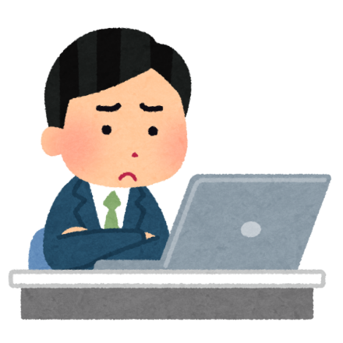
Tham ô・Lừa đảo
Vi phạm quy trình
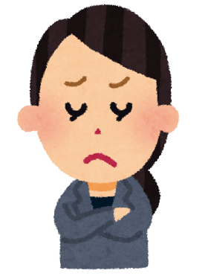

Rò rỉ thông tin
Quấy rối

Chất lượng giả
Gian lận kế toán

Những người đang lo lắng vì hành vi vi phạm quy tắc ứng xử của tập đoàn UMC như là vi phạm pháp luật, vi phạm quy định, quấy rối hoặc những người pháp hiện ra những hành vi như trên thì hãy trao đổi ở cổng điện tử của công ty.

Có những người cảm thấy không yên tâm khi chia sẻ ở của trong công ty thì cũng có thể sử dụng cổng ngoài công ty
※Tất cả cán bộ công nhận viên điều có thể sử dụng
※ Quyền riêng tư của những người chia sẻ sẽ được bảo vệ.

Liên kết bên ngoài
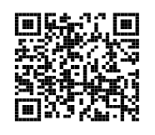

Cổng trong công ty
Sử dụng mail： umchotline@umc.co.jp

Công ty cổ phần Fairlinks luôn quan tâm và quản lý quyền riêng tư của người cần tư vấn
Cổng ngoài công ty

Trang web: https://fairlinks.co.jp/umchotline/
Địa chỉ email: umchotline@fairlinks.co.jp
Số điện thoại miễn phí ở nhật： 0120-911-705 làm việc tất cả các ngày trừ thứ 7 chủ nhật 9:30～20:30
Mã bưu điện ở Nhật： 〒102-0083 東京都千代田区麹町5-2-1 K-WINGビル4階
Công ty cổ phần Fairlinks, nơi nhận: công ty điện tủ UMC

